Documento de diseño proyecto biometría - Arduino – GTI-3A

Contenido
Concepto 3
Diseño de clases 3
Diagramas de Interacción 3

Ilustraciones
Ilustración 1 - Diagrama de clases Arduino 3
Ilustración 2 - Diagrama de interacción medir gases y emitir IBeacon 3

Concepto
La aplicación Arduino tiene como función medir gases a través de un sensor y enviarlos en forma de iBeacons vía bluetooth.

Diseño de clases
El siguiente diseño representa el diseño de clases de la aplicación Arduino
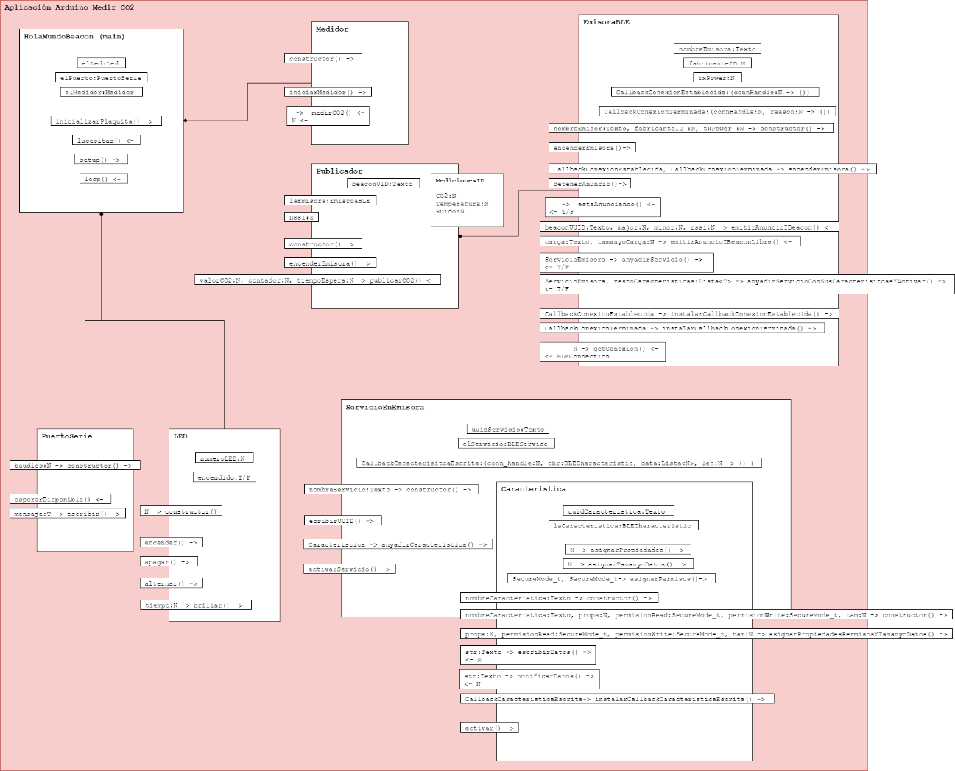
Ilustración 1 - Diagrama de clases Arduino

Diagramas de Interacción
El siguiente diagrama de interacción muestra como viaja la información desde el sensor hasta que se emite por bluetooth.
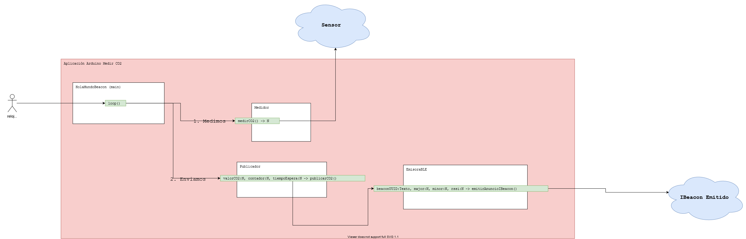
Ilustración 2 - Diagrama de interacción medir gases y emitir IBeacon

